认证审核报告审批页
项目编号 | 0519-2019-Q-2021
受审核方名称 | 吉林中科机电设备科技有限公司
注册地址 | 吉林省长春市北湖开发区盛北大街3333号北湖科技园C1-201室
经营地址 | 吉林省长春市北湖开发区盛北大街3333号北湖科技园产业三期H1栋5楼503
审核类型 | Q：监督第2次
认证范围 | Q:机电一体化设备、智能检测装备、焊装成套设备、设备智能控制系统、机车轨道装备零部件、汽车零部件的销售
服务认证等级（适用时） | □十星级□九星级 □八星级 □七星级 □六星级  □五星级 □四星级 □三星级 □达标级
评审人员签字 | 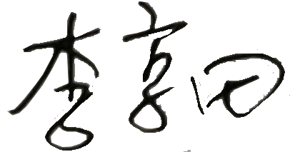
认证决定结论 | ■案卷符合要求，可以认证注册/保持  □案卷不符合要求，不可以认证注册/保持
认证决定人员签字 |  | 日期 | 2021-9-15
机构总经理审批意见 | ■认证流程符合要求，可以认证注册/保持  □认证流程不符合要求，不可以认证注册/保持
总经理签字 | 

